План - конспект внеклассного мероприятия
Класс: 10
Содержательная линия «Информационная безопасность»
Тема внеклассного мероприятия: «Информационная невесомость»
Цель урока - игры:
Обучающая: теоретическое повторение ранее изученного материала в увлекательной форме;
Развивающая: развитие познавательного интереса, логического мышления, творческой активности, умения грамотно излагать свои мысли;
Воспитательная: воспитание умения работать в команде, уважения к сопернику, воспитание чувства ответственности.
Тип урока – закрепление теоретических знаний.
Оборудование:
- Оборудованный ПК
- Интерактивная доска
- Материал для интерактивной доски внеклассного мероприятия «Информационная безопасность»
- Проектор
- Раздаточный материал

Этапы урока | Страница | Деятельность учителя | Деятельность учащихся
Организационный момент  (3 минуты) |  | Здравствуйте, ребята, сегодня вас ожидает путешествие в космос. Полетим мы, разделившись на 2 команды и на 2-х ракетах, Итак, первая команда Синяя ракета (зачитывает участников), присаживайтесь за парты слева, вторая команда Красная ракета (зачитывает участников команды), присаживайтесь справа. Каждой команде необходимо выбрать капитана, который будет управлять ракетой. Капитану каждой команды дается флажок соответствующего цвета (синий, красный), флажок капитан поднимает в случае если команда знает ответ на задание. Главное поднять флажок быстрее, чем другая команда. За каждое правильно выполненное задание вы получаете звезды. В финале, чья команда лучше справиться со всеми заданиями, исправит ошибки и соберет больше звезд - победит. | Приветствуют учителя.  Выбирают капитана от каждой команды.
Актуализация внеклассного мероприятия  (1 минута) |  | Полёт в космос вам предстоит для того, чтобы исправить ошибки, сделанные космическими хакерами в области защиты данных, нужно посетить проблемные станции, исправить ошибки, после чего вы возвращаетесь на Землю. | Слушают учителя.
Вступительная часть.  1 минуты | 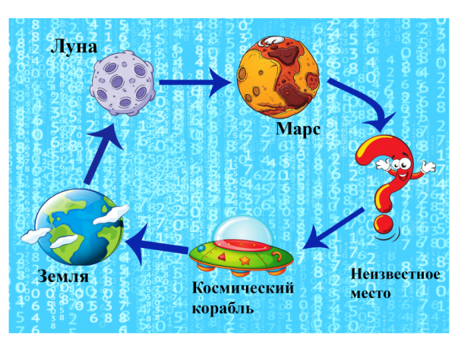ВИДЕО | Для начала ознакомьтесь с нашим маршрутом (на экране карта со станциями).  Итак, начнем. Включается видео с запуском ракеты. | Ученики настраиваются на дальнейшую игру.
Конкурс 1.  5 минут  (Максимум 7 звезд) | 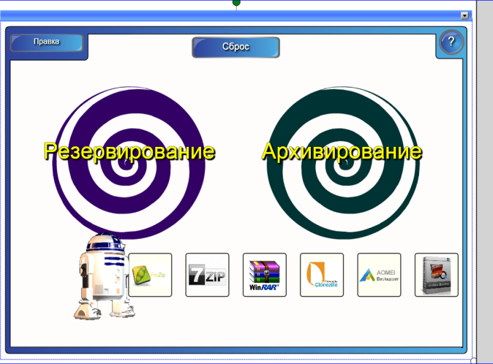 | Первая остановка Луна. Здесь вас встречает Лунаход. Космические хакеры перепутали программы для защиты информации, и теперь Лунаход не может определить, какую программу нужно применить для метода защиты информации. Помогите ему. Но вам следует вспомнить, что при защите информации от сбоев оборудования используются методы: архивирование (создание простой резервной копии или создание копии сжатием информации) и резервирование (команда о сохранении дублируется и файл сохраняется на 2 носителях).  Вашему вниманию предоставляется «лунный» вихрь, нужно соотнести метод защиты информации, с программой, применяемой к нему. Отвечает команда, которая пришла к единому решению и первая подняла флажок (каждый правильный ответ – одна звезда) | Каждая команда «Красная ракета» и «Синяя ракета» коллективно обдумывают, какой метод применим к программе, что зачитывает учитель.
Конкурс 2.  7 минут  (Максимум 6 звезд) | 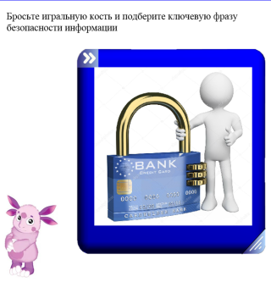Защита данных  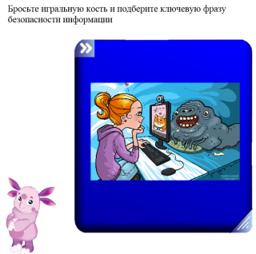Мошенники  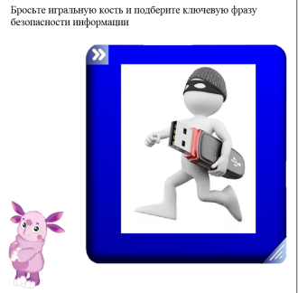Кража информации  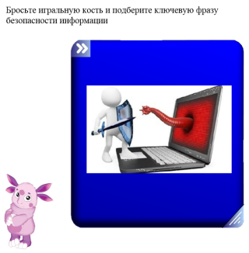Компьютерные вирусы  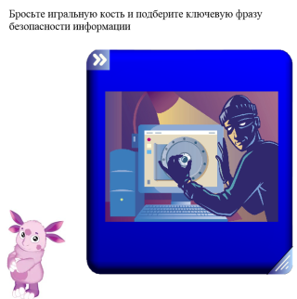Взломщик  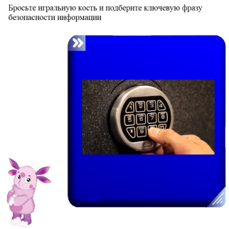Ведение пароля | Луноход очень рад вашей помощи. Лунтик узнав, что на Луне появились знатоки информационной безопасности, тоже просит вашей помощи в решении проблемы. Нужно подобрать ключевую фразу к изображению на кубике. Бросьте игральную кость и подберите ключевую фразу касательно безопасности информации. Отвечает команда первая поднявшая флажок . 1 правильно утверждение +1 звезда в копилку команды | Стараются с помощью логики определить, что изображено на грани кубика
Конкурс 3  4 минуты  (Максимум 5 звезд) | 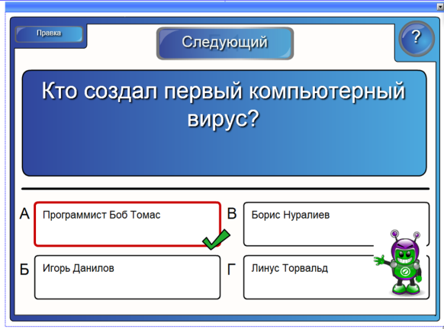  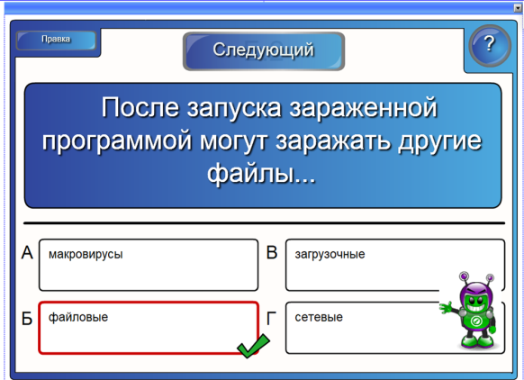  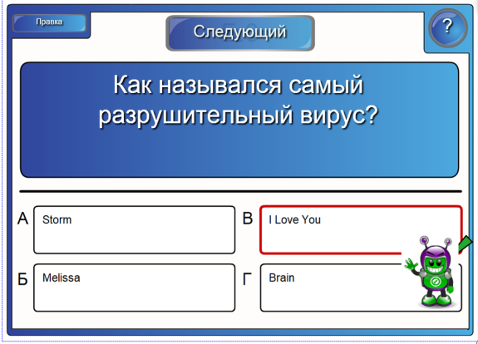  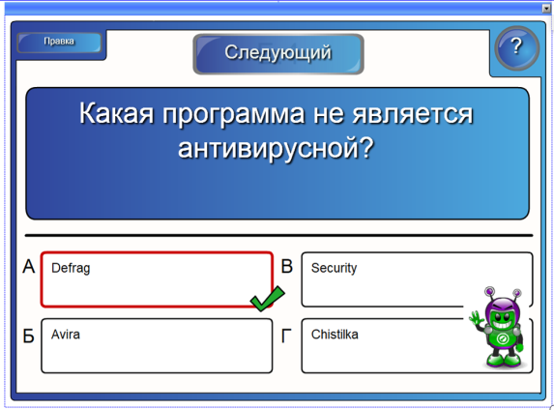  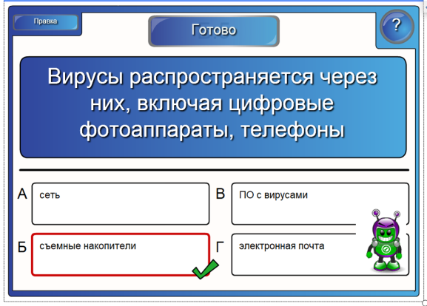 | Вторая станция Марс. Вас приветствует Марселька - обитатель Марса. Он серьезно заболел и просит помочь ему вылечиться от вирусов.  Первый шаг к излечению Марсельки от вируса - викторина состоящая из 5 вопросов. Отвечает на вопрос команда первая поднявшая флажок. Один правильный ответ – одна звезда в копилку команды. | Каждая команда коллективно приходит к правильному ответу
Конкурс 4  4 минуты (Максимум 2 звезды для каждой команды) | 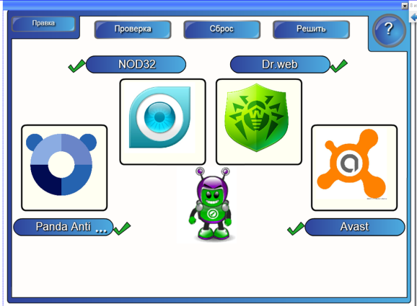  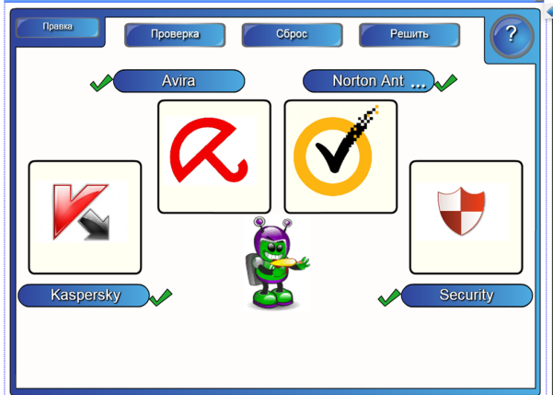 | Ребята, Марселька почти здоров, но для профилактики ему нужно принять антивирус. Каждой команде предлагается соединить логотип антивируса с его названием. 4 антивируса на каждую команду. Задание идентично для каждой команды, антивирусы не повторяются. Все 4 антивируса угаданы верно – 2 звезды, 2-3 антивируса - 1 звезда, угадан только 1 антивирус – 0 звезд в копилку команды. | Учащиеся в команде определяют название антивируса и его изображение, после чего капитан команды выходит к доске для демонстрации ответа
Конкурс 5  Шифр  1 минута  Максимум 1 звезда | 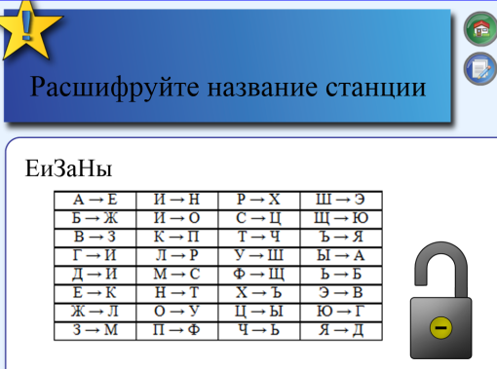комета | Теперь вам предстоит попасть в место Х, космические мошенники не хотели, что бы вы сюда попали и зашифровали название станции. Каждой команде раздаётся лист с шифром. Команда которая первой разгадает пароль поднимает флажок и получает звезду | Учащиеся отгадывают название станции
Конкурс 6  5 минут  (Максимум 7 звезд) | Существует одноименный браузер комета (истина)  Браузер полностью защищает персональные данные (ложь)  Криптология разделяется на 2 направления криптографию и криптоанализ. (истина)  Распространение информации это возможность её получения (ложь, доступ информации)  Существует многопользовательский режим обработки данных (истина)  Антивирусные компании сами пишут вирусы (ложь, для антивирусных компаний глупо заниматься рискованным делом, как написание вирусов)  Чтобы защититься от вирусов, достаточно скачать бесплатные программы из Интернета (ложь, недостаточно для полной защиты) | Вы правильно разгадали шифр и входите на станцию комета. Вам нужно исправить системную ошибку оставленную хакерами. Определите какие высказывания истинные и ложные. Отвечает команда поднявшая первой флажок. За правильный ответ присуждается 1 звезда | Слушают высказывание учителя определяют ложь или истина
Конкурс 7.  6 минут | 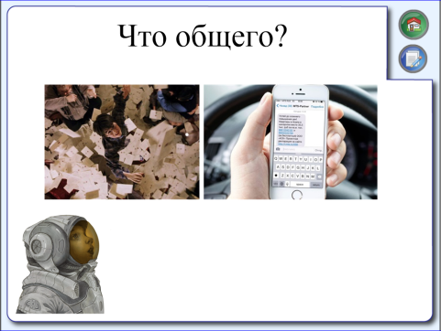Спам  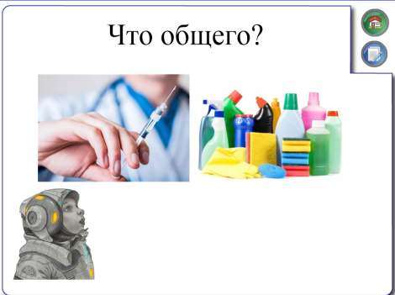Антивирусы  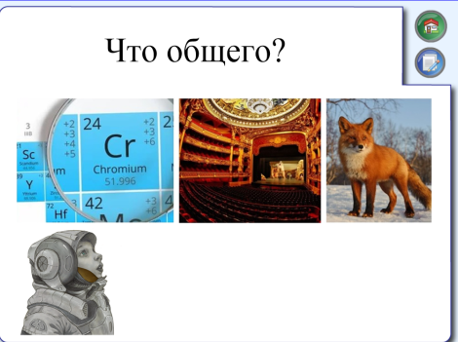Браузер  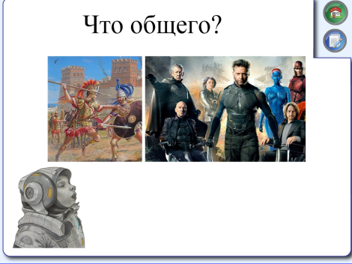Вирусы  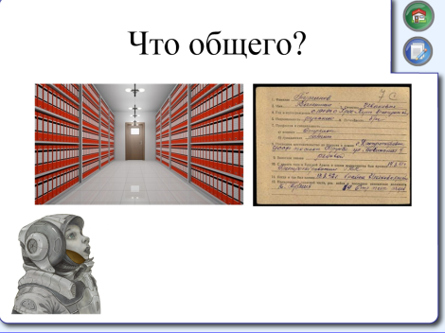Архиваторы | Теперь мы попали на последнюю станцию космический корабль астронавта, ему тоже не поздоровилось от проделок мошенников, они отключили ему интернет, вход в который можно возобновить, разгадав ребусы. За правильно отгаданный ребус команда получает 1 звезду | С помощью логики решают ребусы
Конкурс 8  2 минуты  (1 звезда) | 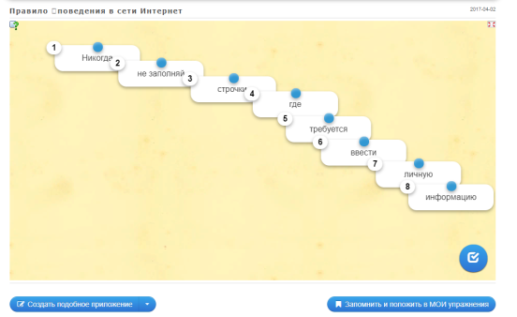Никогда не заполняй строчки, где требуется ввести личную информацию | Так же вам следует познакомить астронавта с одним из главных правил общения в интернете. Для этого каждая команда присаживается за компьютер и вам требуется составить правильно утверждение. При завершении компьютер определит, правильно вы справились или нет. Каждая команда при правильности решения получает 1 звезду | Команды рассаживаются за компьютеры, составляют правило
Итоги урока  2 минуты | ВИДЕО | Ну вот, вы помогли всем обитателям космоса наладить безопасность информации. Теперь пора возвращаться на нашу планету (видео 2 мин). Капитаны команд сдают звезды, которые команды собрали, путешествуя по галактике. Пока я подвожу результаты, вы посмотрите видео с правилами общения в интернете | Смотрят видео. Получают команды за 1 и 2 место

